# 애플 맥북 M2와 M3의 성능 비교

## 목차

1. 서론
2. 디자인과 디스플레이
3. 휴대성과 무게
4. 성능: 칩셋과 멀티태스킹
5. 배터리
6. 오디오
7. 가격
8. 결론

## 1. 서론

애플은 최근 M3 칩이 탑재된 맥북 에어를 출시하며, 이전 모델인 M2와의 성능 비교에 대한 관심이 집중되고 있습니다. M2와 M3의 성능 차이를 이해함으로써, 사용자들은 자신에게 적합한 제품을 선택할 수 있습니다. 이번 글에서는 디자인, 성능, 배터리, 오디오 및 가격 등의 요소를 종합적으로 비교해 보겠습니다.

## 2. 디자인과 디스플레이

**M2 모델**은 매끈한 디자인의 유려한 곡선이 특징입니다. 13인치와 15인치 모델이 존재하며, Retina 디스플레이를 탑재하여 선명한 화질을 제공합니다. 반면 **M3 모델**은 약간 다듬어진 디자인과 함께 새로운 색상 옵션을 추가하여 사용자의 선택 폭을 넓혔습니다.

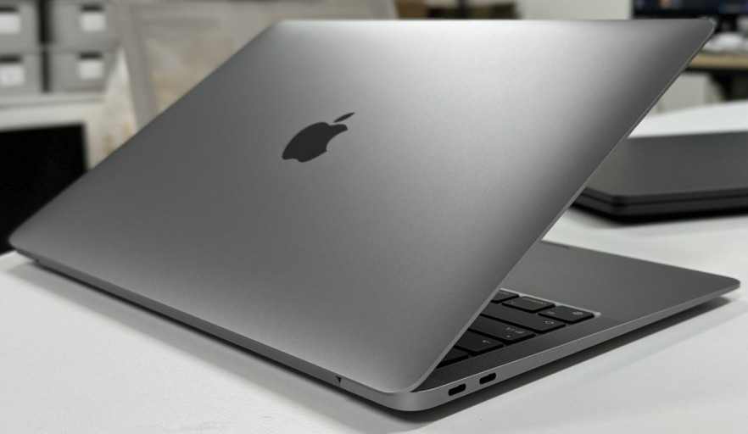

*애플 맥북 에어 M2 모델의 디자인*

## 3. 휴대성과 무게

두 모델 모두 가볍고 얇아 휴대성이 뛰어납니다. M2 모델의 무게는 약 1.29kg이며, M3 모델은 약간 더 가벼운 1.28kg입니다. 이러한 차이는 사용자에게 크게 체감되지 않지만, 장시간 이동 시 유의미한 차이점이 될 수 있습니다.



*맥북 에어 M1과 M2, M3의 휴대성 비교*

## 4. 성능: 칩셋과 멀티태스킹

M2 칩은 5nm 공정으로 제작되어, 이전 세대 A15 칩보다 훨씬 뛰어난 성능을 자랑합니다. GeekBench 테스팅 결과, M2는 싱글코어 성능에서 약 1,800점, 멀티코어 성능에서 약 8,800점에 도달했습니다. 반면, M3 칩은 3nm 공정으로 설계되어, 성능이 더욱 향상되었습니다. 싱글코어 성능은 약 2,300점, 멀티코어 성능은 10,600점으로 나타났습니다. 이는 멀티태스킹과 고사양 애플리케이션 실행 시 더욱 유리한 성능을 제공합니다.

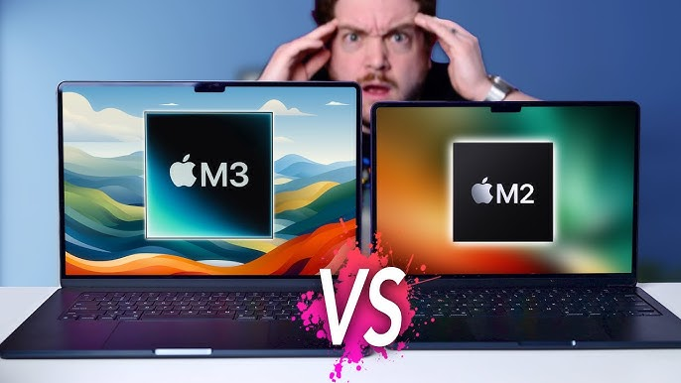

*애플 맥북 M2와 M3의 성능 비교 차트*

## 5. 배터리

M2와 M3 모델 모두 긴 배터리 수명을 자랑합니다. M2 모델은 웹 서핑 시 최대 18시간의 배터리 사용이 가능하며, M3 모델은 이는 20시간까지 늘어났습니다. 이는 향상된 에너지 효율성과 더불어, 사용자가 외부 전력에 의존하지 않고도 장시간 작업을 수행할 수 있도록 돕습니다.

## 6. 오디오

소리의 품질도 두 모델 간의 중요한 차이점 중 하나입니다. M3 모델은 새로운 스피커 시스템과 함께 Spatial Audio 지원을 추가하여, 더욱 몰입감 있는 청취 경험을 제공합니다. M2 모델도 우수한 오디오 품질을 자랑하지만, M3에서는 이를 한층 더 발전시켰습니다.

## 7. 가격

M2 모델의 기본 가격은 약 $999부터 시작하며, M3 모델은 약 $1,199부터 시작합니다. 두 모델 간의 가격 차이는 성능과 기능 향상에 따라 정당화될 수 있으나, 예산을 고려해야 할 부분입니다.

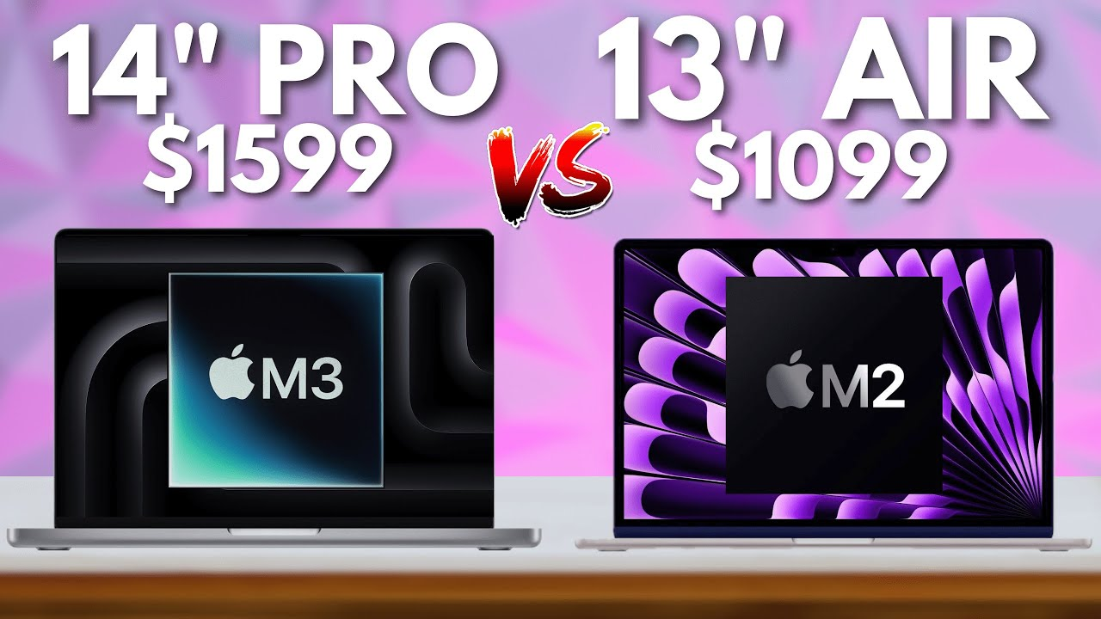

*애플 맥북 M2와 M3 모델의 가격 비교*

## 8. 결론

M2와 M3의 비교를 통해 두 모델의 성능과 특성을 종합적으로 살펴보았습니다. M2는 여전히 훌륭한 성능을 제공하지만, 최신 M3는 더 나은 성능, 배터리 수명, 오디오 품질을 제공합니다. 사용자의 요구와 예산에 따라 적절한 모델을 선택하는 것이 가장 중요합니다. 지속적으로 발전하는 애플의 기술력이 반영된 이 두 모델은 애플 생태계에 자부심을 더해 줍니다.

**추천:** 성능 중심의 작업을 자주 하시는 경우 M3 모델을 고려하시기 바라며, 기본적인 사무 작업 및 사용에는 M2 모델도 충분히 만족스러운 선택이 될 것입니다.